南通市2013年初中毕业、升学考试试卷
物 理
注 意 事 项
考生在答题前请认真阅读本注意事项
1.本试卷共10页，满分150分，考试时间为150分钟。考试结束后，请将本试卷和答题卡一并交回。[来源:学科网ZXXK]
2.答题前，请务必将自己的姓名、考试证号用0.5毫米黑色字迹的签字笔填写在试卷及答题卡指定的位置。
3.请认真核对监考员在答题卡上所粘贴的条形码上的姓名、考试证号与你本人的是否相符。
4.答案必须按要求填涂、书写在答题卡上，在草稿纸、试卷上答题一律无效。
5. 可能用到的相对原子质量：H —l C—12 O—l6 Fe—56
第Ⅰ卷共20题，每小题2分，共40分。每小题给出的四个选项中只有一个选项正确。第1至10题为物理试题，第11至20题为化学试题。答案请按要求填涂在答题卡上。
1.手机已进入千家万户，手机通信利用了
A.红外线 B.紫外线 C.电磁波 D.超声波
2.下列现象中，不能说明分子处在永不停息的无规则运动中的是
A.花开时香气扑鼻 B.扫地时尘土飞扬
C.红墨水在水中散开 D.衣柜里的樟脑丸过一段时间变小了
3.下列光现象中，由光的反射形成的是
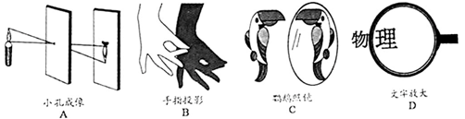
4.下列实例中，属于增大摩擦的是
A.用力压橡皮，擦去写错的字
B.古人移动巨石时，在地上铺设滚木
C.自行车用久了，在轴承处加润滑油
D.磁悬浮列车高速行驶时，列车与轨道脱离接触
5.关于家庭电路与安全用电，下列说法正确的是
A.家庭电路中各用电器间是串联关系
B.家用电器的金属外壳应该用导线接地
C.电热毯的电阻丝断了，将电阻丝的两个断头接上后还可以安全使用
D.人的双脚站在绝缘体上时，一只手接触火线另一只手同时接触零线不会放电
6.下列有关电磁转换的说法正确的是
A.磁场中磁感线是客观存在的
B.电磁铁的磁性强弱与通过它的电流大小无关
C.电动机是将机械能转化为电能的装置
D.发电机是根据电磁感应原理工作的[来源:学科网]
7.如图所示，男孩脚踩滑板车从高处滑下，在下滑的过程中
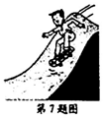
A.动能增加，势能减少
B.动能增加，势能增加
C.动能减少，势能增加
D.动能减少，势能减少
8.有关压强知识的应用，下列说法错误的是
A.人用吸管吸饮料时利用了大气压
B.载重汽车装有许多车轮是为了减小车对路面的压强
C.水坝的下部比上部建造得宽，是由于水对坝的压强随深度的增加而增大
D.飞机的机翼能获得向上的升力，是应用了流速越大流体的压强越大的原理
9.某同学的质量约为50kg，他以正常速度从教学楼的一楼走上二楼。请估算在此过程中该同学上楼的功率最接近于
A.1W B.10W
C.100W D.1000W
10.如图所示，用手沿竖直方向匀速拉一个动滑轮，使挂在下面重为G的物体缓缓上升，动滑轮的重力不可忽略。现改变物体的重力G，则动滑轮的机械效率η与物体重力G的关系可能符合下列图中的
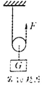
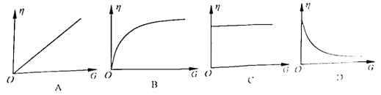
26．（4分）正方体物块重0.2N，静止在水平桌面上，则物块对水平桌面的压力为 N.用刻度尺测量物块的边长如图所示，读数为 cm,物块对水平桌面的压强大小
为 Pa.如果把正方体物块沿竖直方向切去一半,则剩下的一半对水平桌面的压
强大小为 Pa.
27.(3分)有一杠杆经过调节,处于水平平衡状态,所使用的钩码重均为0.5N.如图所示,在A
点悬挂两个钩码,要使杠杆水平平衡,需在B点悬挂 个钩码.取走悬挂在B点的钩
码,改用弹簧测力计在C点竖直向上拉,使杠杆水平平衡,测力计的拉力为 N；如
改变弹簧测力计拉力的方向，使之斜向左上方，杠杆仍然水平平衡，则测力计的读数将
（选填“变大”、“变小”或“不变”）。
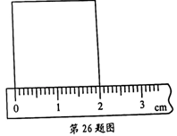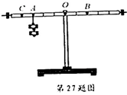
28.（3分）建筑工地上有一台大型汽车吊，把100t建筑材料从地面吊到15m高处，汽车吊做的有用功为 J.在这过程中，汽车吊消耗柴油的质量为2.0kg，则完全燃烧2.0kg柴油释放的内能为 J，该过程中汽车吊的效率为 %.（柴油的热值为q=4.3×10⁷ J/kg,取g=10N/kg）
29.（5分）2011年9月，我国成功将“天宫一号”空间实验室送入地球大气层以外的运行轨道，2012年6月又将三名宇航员送入“天宫一号”从事科研工作。
（1）“天宫一号”绕地球一周的路程约为4.2×10⁴km,它的运行速度约为7.5km/s,其绕行地球一周的时间约为 s.
（2）宇航员工作时，双手用力一推舱壁，人立刻反向弹出，这说明 ，反弹后宇航员在舱内继续后退，这是由于他具有 的缘故。
（3）宇航员在“天宫一号”工作期间，正值我国“蛟龙号”载人潜水器进行深海下潜试验，潜水器在7000m的大海深处成功地与“天宫一号”实现了海天对话。潜水器是利用先进的水声通讯系统发射声波与海面上的母船通信的，那么，处于深海中的潜水器与太空中的“天宫一号”之间 （选填“能”或“不能”）只利用该水声通讯系统直接对话，其原因是 .
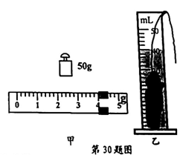
30.（6分）小明家在装修房子，他想知道大理石密度的大小， 就利用托盘天平和量筒对一
小块大理石进行测量。
（1）先把天平放在水平桌面上，然后将游码移至标尺的零刻度线处，发现指针指在分度盘中央刻度线的左侧，小明应将平衡螺母向 （选填“左”或“右”）调节，使天平平衡。
（2）把小石块放在天平的左盘，当天平再次平衡时，右盘中的砝码及游码在标尺上的位置如图甲所示，则小时块的质量为
g.
（3）用细线拴好小石块，把它浸没到盛有20mL水的量筒中，水面到达的位置如图乙所示，则小石块的体积为 cm³，由此可算出大理石的密度为 g/cm³.
（4）大理石放在水中时会吸水，由此判断，用小明的测量方法测得的密度值与它的真实值相比 （选填“偏大”、“偏小”或“一样大”），理由是 。
31.（6分）按照题目要求作图。
（1）如图甲所示，重物随升降机一起向上做匀速直线运动，请画出重物所受重力和支持力的示意图。
（2）图乙是一个不完整的电路图，其中箭头所指的方向表示电路接通时的电流方向，请在图中的两个空缺的位置分别补画电池和电压表的符号，使之成为一个完整的串联电路。
（3）如图丙所示，小磁针静止在通电螺线管的正右方，请根据磁感线方向，在图中标出小磁针的N、S极和电源的正、负极。
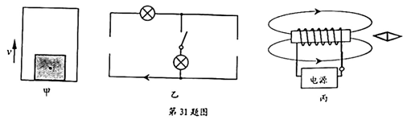
32.（9分）我国“辽宁”号航空母舰满载时的排水量m=6.8×10⁷kg,它以54km/h的速度匀速航行,受到的阻力ƒ=1.0×10⁷N.取海水密度ρ=1.0×10³kg/m³,g=10N/kg,求：
（1）航行2h通过的路程；
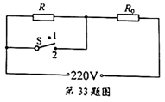
（2）航母受到的浮力和排开海水的体积；
（3）航母航行2h推进力做的功。[来源:学*科*网]
33.（9分）如图所示是家用饮水机的工作原理电路，其中S是
温度控制开关，当水温升高到一定温度时，饮水机从加热
状态自动切换到保温状态，已知电阻R₀=55Ω，R=2365Ω.
（1）当开关S处于“2”挡时，通过电阻R和R₀的电流强度各为多大？
（2）当开关S分别处于“1”挡和“2”挡时，饮水机的总功率各是多少？[来源:学科网]
（3）请判断当开关S处于“1”挡时，饮水机处于加热状态还是保温状态？简述理由。
34.（7分）某实验小组探究金属丝电阻大小与长度的关系，他们取一段粗细均匀的金属丝拉直连接在A、B接线柱上，在金属丝上安装一个可滑动的金属夹P。实验室还提供了下列器材：电压表、电流表、电池组（电压3V）、滑动变阻器（20Ω 2A）、刻度尺、开关和导线若干。
（1）为了测量AP段的电阻R，他们连接了如图甲所示的电路，请用笔画线代替导线，把图中还没有连接的一根导线接上，使电路完整。
（2）闭合开关前，将滑动变阻器的滑片移至变阻器的最 （选填“左”或“右”）端。
（3）某次实验中测得电压表的读数为2.1V，电流表指针偏转如图乙所示，则电流表的读数为I= A，此时金属丝的电阻R= Ω。
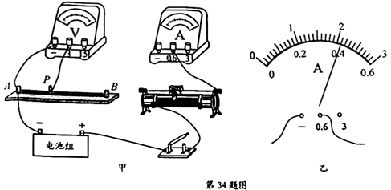
（4）实验中移动金属夹P，分别测得AP段的长度ι和对应的电阻值R，数据如下表：
ι/cm | 30 | 40 | 50 | 60 | 70 | 80
R/Ω | 2.1 | 2.8 | 3.5 | 4.2 | 4.9 | 5.6
分析表中数据，可知 。
（5）小虎同学认为，由于电源电压没有超过电压表所选量程的最大值，因此在闭合开关前，可以将变阻器的滑片置于任意位置。你认为他的想法是 （选填“正确”或“错误”）的，理由是： 。
35.（8分）在利用太阳光测量凸透镜的焦距后，小华将凸透镜正对着太阳，发现把火柴头放在凸透镜焦点处一段时间后，火柴会被点燃。他想进一步探究不同的透镜对火柴的点燃效果有什么不同，和同学们讨论后，他们提出了以下三种猜想：
猜想1：凹凸镜也能点燃火柴；
猜想2：点燃火柴的快慢与凸透镜的焦距大小有关；
猜想3：点燃火柴的快慢与凸透镜的直径大小有关。
（1）根据所学知识，他们经过讨论，判断猜想1是错误的。你认为他们判断的依据是 。
（2）为了验证猜想2是否正确，他们选用直径相同而焦距不等的凸透镜进行多次实验，发现火柴被点燃的时间基本相等。这说明猜想2是 的。
（3）请设计一个简单实验，验证猜想3是否正确，简述你的实验方案。
简要做法： ；
如何判断： 。
36.（10分）阅读短文，回答问题。
变频空调机
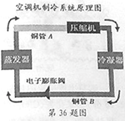
空调机中有被称为“冷媒”的物质，利用它的物态变化可以实现室内、外热量的转移。如图所示是空调机制冷系统的原理图，其中压缩机的作用是对气态“冷媒”加压，并使“冷媒”在管内循环。压缩机的转速越大，“冷媒”的流量越大，空调机的制冷能力就越强。
压缩机的转速由供电频率决定。“变频空调”是与传统供电频率不变的“定频空调”相比较而产生的概念，与“变频空调”相比，变频空调机的变频器可以在一定范围内调节供电频率，从而改变压缩机的转速，达到控制“冷媒”流量的目的。
变频空调机开始工作时，以最大功率进行制冷，当室内温度快速降至设定温度后，压缩机随即处于低速持续运转状态，维持室温基本不变。
表一表示某型号变频空调机的“冷媒”流量与变频器供电频率之间的对应关系。
表二表示该型号变频空调及部分参数之间的对应关系，其中：制冷量是指单位时间内空调机从密闭区域内去除热量的总和；能效比是空调机在额定状态工作时，制冷量与输入功率之比。
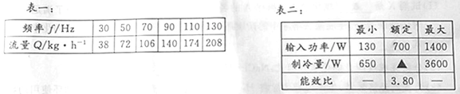
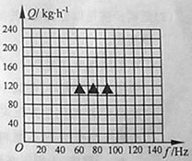
（1）空调机工作时，当液态“冷媒” （填物态变化名称）成气态时，需要 热量。
（2）关于变频空调机，下列说法正确的是
A.变频空调的压缩机与定频空调一样，也是断断续续工作的
B.空调机制冷时，途中钢管A内流动的是气态“冷媒”
C.空调压缩机是利用降温的方法使“冷媒”发生物态变化的
D.变频器供电频率越小，空调机的制冷能力越强
（3）根据表一中的数据，请在坐标系中画出“冷媒”流量Q与变频器供电频率ƒ之间的关系图线。当变频器供电频率为80Hz时，“冷媒”流量为 kg/h.
（4）表二中空调机额定制冷量为 W，在额定状态下工作10min,
可以使 kg的空气温度下降6℃。[来源:学科网ZXXK]
[取空气的比热容c=1.0×10³J/(kg·℃)]
（5）夏天，上述空调机开始工作0.5h后，家中房间温度降至设定温度，随即空调机处于低速稳定运转状态，又工作了10h，全过程共耗电2.9kW·h.则前0.5h内空调机消耗的电能是 kW·h,后10h空调机的电流是 A.

[来源:Z*xx*k.Com][来源:Z。xx。k.Com]

南通市2013年初中毕业、升学考试试卷
物理参考答案及评分标准
第Ⅰ卷：选择题(本题共10小题，每小题2分，共20分)
题号 | 1 | 2[来源:学科网ZXXK] | 3 | 4 | 5 | 6 | 7 | 8 | 9 | 10
答案 | C | B | C | A | B | D | A | D | C | B
第Ⅱ卷：非选择题(本题共11小题，共70分)
26.（4分）0.2 2.00 500 500
27.（3分）3 0.75 变大
28.（3分）1.5×10⁷ 8.6×10⁷ 17.4
29.（5分）（1）5.6×10³ （2）力的作用是相互的 惯性
（3）不能 声波（音）不能在太（真）空中传播
30.（6分）（1）右 （2）54 （3）20 2.7
（4）偏大 由于大理石吸水，测得的大理石体积偏小，密度偏大
31.如图（每图2分，共6分）
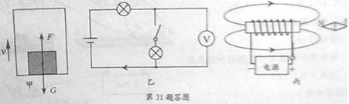
32.本题共9分
解：（1）匀速航行2h的路程
s=vt=54km/h×2h=108km （2分）
（2）“辽宁”号受到的浮力[来源:学|科|网]
F_{浮}=G_{排液}=mg=6.8×10⁷kg×10N/kg=6.8×10⁸N （2分）
排开海水的体积
V_{排液}= F_{浮}/ρg=6.8×10⁸N÷(1.0×10³kg/m³×10N/kg)=6.8×10⁴ m³ （2分）
（3）因为航母匀速，所以推进力F与阻力是一对平衡力
F=ƒ=1.0×10⁷ N （1分）
推进力做的功
W=Fs=1.0×10⁷ N×1.08×10⁵ m=1.08×10¹² J （2分）
33.本题共9分
解：（1）当开关S处于“2”挡时，R短路，I_{R}=0 （1分）
I _{RS}=U/R_{S}=220V/55Ω=4A （2分）
（2）当开关S处于“1”挡时，饮水机的总功率
P₁=U²/R_{S}+R=（220V）²/2365Ω+55Ω=20W （2分）
当开关S处于“2”挡时，饮水机的总功率
P₂=U²/R_{S}=（220V）²/55Ω=880W （2分）
（3）当开关S处于“1”挡时，饮水机处于保温状态 （1分）
当开关S处于“1”挡时，饮水机的总功率远远小于开关S处于“2”挡时的总功率 （1分）[来源:学,科,网Z,X,X,K]
34.本题共7分
（1）如图（1分）
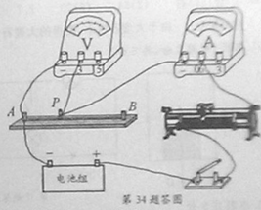
（2）右（1分）
（3）0.42（1分） 5.0（1分）
（4）R与ι成正比关系（1分）
（5）错误（1分）
电流表的测量值可能超过所选量程的最大值（1分）
35.本题共8分
（1）凹透镜对太阳光有发散作用，不能点燃火柴（2分）
（2）错误（2分）
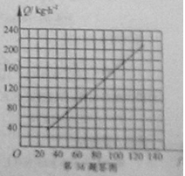
（3）用直径不等的凸透镜做实验，测量火柴被点燃的时间（2分）（只要提到“不同直径”或者“测量时间”等关键词就算正确）
如果各次实验测量的点燃时间不等，则猜想正确，反之则错误（2分）
36.本题共10分
（1）汽化（1分） 吸收（1分）
（2）B（2分）
（3）见图（1分） 123（120—126）（1分）
（4）2660（1分） 266（1分）
（5）0.7（1分） 1（1分

